Comunicat EHI 2016
2016-12-07

Noul studiu cardiologic la nivel UE
România arată cât de importantă este prevenția
Inegalități majore între țări în utilizarea medicamentelor cardiovasculare
Datele din România arată o îmbunătățire a ratei îmbolnăvirii și mortalității cardiace, situând-o astfel pe locul 23 dintre cele 30 de țări incluse în studiu, conform Indexului European privind Sănătatea Cardiacă din 2016 (EHI), publicat astăzi la Bruxelles. Indexul compară sănătatea cardiacă în 30 de țări europene: Franța este campioana, fiind urmată la scurtă distanță de Norvegia și Suedia. Se observă îmbunătățiri ale sănătății cardiace în aproape fiecare țară, însă diferențele la nivel european sunt un pericol de inechitate socială, pentru cetățenii aceluiași continent – chiar și simplul acces egal la medicamentele de bază pentru bolile cardiace ar salva zeci de mii de vieți.
„În domeniul sănătății cardiace, România urmează un model problematic, comun multor țări europene”, afirmă dr Beatriz Cebolla, Director EHI. „Acesta este dat de combinația dintre stilul de viață nefavorabil și un sistem care nu răspunde la nevoile naționale în materie de boli cardiace.”
„Stilul de viață din România se prezintă mult mai bine decât în numeroase alte țări, chiar dacă multor inițiative de prevenție sunt de dată recentă. Prin urmare, în ciuda numarului mai redus de proceduri eficiente de tratament cardiologic și a accesului insuficient la terapie, mortalitatea cardiovasculară în România este comparativ mai scăzută în comparație cu țari ce investesc mai mult în sănătate.”
Profesorul Arne Björnberg, directorul HCP, oferă o perspectivă generală asupra problemei: „În tratamentul cardiologic, există o diferență semnificativă între liniile directoare europene privind tratarea pacienților și modul în care se aplică acest tratament. Utilizarea unor medicamente de bază, necostisitoare, pare aleatorie, fără a reflecta nevoile europenilor – spre exemplu, utilizarea sistematică a terapiilor cu statine și clopidogrel ar putea salva viețile a mii de oameni!”
„Este evident că există o conexiune între cheltuielile mai mari și rezultatele bune. Țările bogate își permit să interneze pacienți cu patologii mai puțin severe, ceea ce poate preveni agravarea afecțiunilor acestora”, adaugă Profesorul Bjornberg. „Însă și cu un buget mic poți face multe, dacă ți-ai stabilit bine prioritățile.”
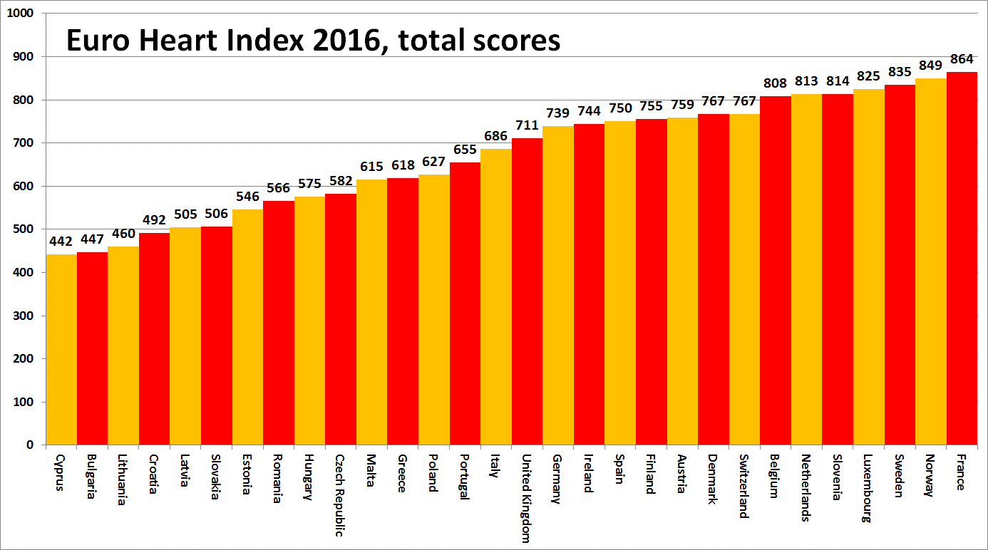
Despre EHI
Indexul european privind sănătatea cardiacă are ca obiectiv de a clasifica sistemele de asistență medicală cardiovasculară din 30 de țări (Uniunea Europeană, plus Norvegia si Elveția) conform a patru domenii esențiale: Prevenție, Proceduri, Acces la tratament și Rezultate, măsurate prin 31 de indicatori. Indexul este realizat prin consultarea statisticilor publice și a unor cercetări independente. EHI este creat de Health Consumer Powerhouse Ltd (HCP), care a analizat performanțele sistemelor medicale naționale din Europa prin crearea a aproximativ 50 de publicații de tip index încă din 2004. Toate indexurile HCP sunt axate pe consumator. EHI 2016 a fost realizat cu sprijinul unei grant nerestricționat oferit de Amgen Europe GmbH.
Raportul EHI complet, cu explicații privind datele și metodologia, matrice și comunicate poate fi consultat gratuit la adresa: www.healthpowerhouse.com/publications/euro-heart-index-2016/
Pentru informații suplimentare, contactați:
Directorul de proiect EHI: Dr. Beatriz Cebolla (beatriz.cebolla@healthpowerhouse.com),
+49 152 2371 9856
Director HCP Ltd: Profesor Arne Bjornberg (arne.bjornberg@healthpowerhouse.com),
+46 705 848451

(c) HCP Ltd. 2016

